项目编号：0690-2021
审核员现场审核记录
企业名称: 中山市国景家具有限公司
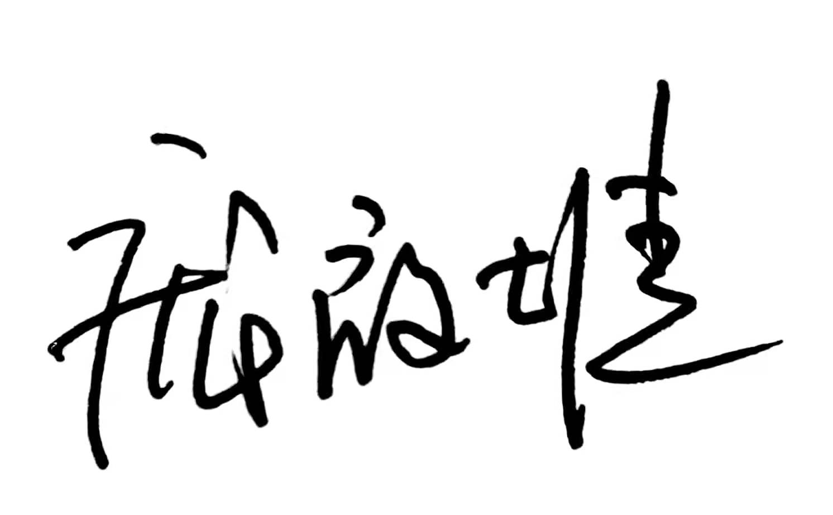
审核员： 审核日期： 2021年 7月3 日 ～7月4日
序号 | 审核内容  及抽样要求 | 对应的  标准条款 | 审核记录及说明 | 审核部门 | 是否列入  不符合项
1 | 了解最高管理者是否清楚企业为什么要建立测量管理 ？企业顾客和法律法规的测量要求有哪些？目前管理还存在哪些问题？企业有什么打算？如何保证这些测量结果满足顾客要求？ | 4.0总要求 | 公司通过制订测量体系文件和企业相关制度、规定了对顾客计量要求的识别和导出的方法并将这些要求通过主要计量职能部门质检部进行传递。为保证职能机构职能发挥，企业给予职能部门管理和协调的权力。  公司已确定测量管理体系的范围和内容。已建立了测量设备台帐。  质检部抽查木材含水率检测测量过程、成品安装后尺寸检测过程计量要求识别情况，计量要求识别方法基本正确，测量过程和测量设备计量要求已证实符合要求，具体见《计量要求导出和计量验证记录表》。  查木材含水率测量过程记录，已经配备对应的木材测试仪，经确认合格  未能提供五金件称重测量过程的计量要求导出记录。 | 质检部  生产部 | 不符合2021070401
2 | 所查部门有无分解的质量目标？目标是否可以测量？目标未分解可不查 | 5.3质量目标 | 已经在《测量管理手册》中明确公司测量管理体系的质量目标，公司的计量目标共4项。  已经制定《2021年计量目标》，对目标的统计方法和统计周期形成规定。  行政部负责统计公司质量完成情况。提供了相关部门的《测量管理体系计量目标考核表》，抽查2021年6月质检部计量目标统计数据，已达成质量目标。 | 质检部  生产部 | 不列入
3 | 部门文件是否现行有效并受控？抽查1-2份管理和技术文件信息量、计量单位、受控情况。 | 6.2.1程序 | 行政部负责测量管理文件的编制和修订。现行有效版本A/0版，从2020年9月1日开始正式实施。  已经形成《测量体系文件管理程序》对文件管理流程进行规定。公司有文件发放登记及回收作废登记记录，符合文件管理要求。 | 质检部 | 不列入
4 | 企业是否建立软件管理程序文件？软件识别和确认？ | 6.2.2软件 | 企业建立了《测量软件管理程序》。  公司暂无测量软件。 | 质检部 | 不列入
5 | 企业是否编制了《测量记录管理程序》？核对1-2个记录信息量：有无编号？依据？设备信息？保存期限？等 | 6.2.3记录 | 企业已编制了《测量管理体系记录管理程序》对记录的管理进行规范。已经建立测量管理体系记录清单，有记录保存期限规定，有记录编号。  已经建立记录清单，表明记录保存期限，符合要求。 | 质检部 | 不列入
6 | 有无测量设备台帐？是否包括监视设备和标准物质?  测量设备的溯源方式？  测量设备是否处于有效的校准状态？  是否有计量确认状态标识  使用环境条件是否满足要求？是否需要修正？  查1~2测量设备的有关信息，核对是否和检定证书台账信息一致。测量设备使用环境条件是否满足要求？ | 6.2.4标识  6.3.1测量设备  6.3.2环境  7.3.2溯源性 | 查《测量设备台账》已对测量设备进行ABC分类管理。企业所有测量设备送广东省中山市质量计量监督检测所检定校准。通过外部检定或校准进行量值溯源，溯源情况具体见《测量设备溯源抽查表》，受抽查部门设备的溯源情况符合要求。  查质检部编号为T102173的木材水分测定仪，2021年2月4日校准。  查生产部编号为17913的游标卡尺，2021年2月4日检定合格，现场标识、台账信息和证书一致。  质检部、生产部测量设备对环境没有特殊要求。 | 质检部  生产部 | 不列入
7 | 企业是否建立外部供方管理文件？  是否有合格供方名单和资质、授权范围和评价和监视记录？ | 6.4外部供方 | 企业建立了《计量外部供方管理程序》文件。  质检部负责建立和评价测量设备合格供方名录并负责对提供服务外部供方进行选择、确认评价。  广东省中山市质量计量监督检测所、国家家具质量监督检验中心（沈阳）等为主要外部供方，为公司提供产校准/检定服务及产品检测服务，已进行供方评价。 | 质检部 | 不列入
8 | 企业是否对列入体系管理的测量设备进行检定/校准、调整、修理、验证、封印和标识，保证测量设备满足预期使用要求。 | 7.1.1计量确认总则  7.1.4计量确认过程记录 | 企业建立了《计量确认程序》文件，规定了测量设备检定/校准/验证的要求和方法。企业对体系内的测量设备都进行了检定/校准/验证和标识。测量设备满足预期使用要求。  查生产部 线纹钢直角尺，由广东省中山市质量计量监督检测所进行校准，校准日期2021年2月8日，处于有效校准状态。能提供该测量设备的计量确认记录，确认日期2021年2月18日，确认结论：验证合格。符合文件要求。 | 质检部  生产部 | 不列入
9 | 企业是否建立计量确认间隔调整规定的程序文件？每次对不合格测量设备进行维修、调整和修改时是否评审确认间隔？ | 7.1.2计量确认间隔 | 企业建立了《计量确认程序》，文件中已明确如何对测量设备分类管理目录及公司各类测量设备的计量确认间隔。A类和B类测量设备按检定周期进行计量确认。  测量设备经调整或维修后，计量管理员再次组织检定/校准，合格后再验证。  企业暂无需要调整间隔的测量设备。 | 质检部  生产部 | 不列入
10 | 计量确认程序文件是否包括已确认的测量设备当封印或保护装置被发现损坏、破损、转移或丢失时所采取的措施？ | 7.1.3设备调整控制 | 企业建立了《计量确认程序》，对测量设备的调整控制做出了规定，符合标准的要求。  暂无需要采取封印等保护措施的测量设备。 | 质检部  生产部 | 不列入
11 | 部门对测量过程是如何管理的？测量过程识别？分类？如何保证关键测量过程受控？  测量不确定度是否形成文件？高度控制测量过程和校准测量设备是否评定测量不确定度？ | 7.2测量过程  7.3.1测量不确定度 | 已制定《测量过程控制程序》和《测量不确定度评定评价程序》，分别对测量过程管理流程、不确定度评定流程进行规定。  企业按文件规定的频次进行监视。  生产部暂无关键测量过程，测量过程的操作在受控条件下实现。测量过程记录已得到妥善保管。  质检部抽查关键测量过程——木材含水率检测测量过程、成品安装后尺寸检测过程有关记录。  已经按照策划形成测量过程识别表、测量不确定度评定报告并按策划进行核查。过程的实施和测量不确定度评定流程符合文件规定。具体见《测量过程控制检查表》、《测量不确定度评定记录》和抽查的测量过程核查记录（控制图）。 | 质检部  生产部 | 不列入
12 | 审核部门是否出现不合格测量过程和不合格测量设备？发现不合格如何处置？ | 8.3不合格控制 | 企业编制了《计量不合格控制程序》对出现的不合格测量过程，对发现的不合格要进行有效性确认，经确认的不合格，加以标识，进行隔离，并做好记录。对不合格评审后处置。  质检部的测量过程均在受控条件下进行，未有证据表明测量过程失控。 | 质检部 | 不列入
13 | 部门发现不合格如何采取纠正和纠正措施？ | 8.4改进 | 公司纠正预防措施控制按照《纠正预防控制程序》执行。  公司暂未采取纠正和预防措施。 | 质检部 | 不列入
14 | 计量单位使用情况？强制检定？定量包装？计量器具生产许可等 | 计量法制要求 | 抽查质检部、生产部的记录表单，没有发现非法定单位的使用。  该公司不属于定量包装企业。  公司的资质没有发生改变 | 质检部  生产部 | 不列入

